DAN PLANETA ZEMLJE 2022.

Odakle početi? Možda od pitanja koliko je puta potrebno reći jedno te isto kako bi netko obratio pozornost da ste nešto rekli? Nema tu nikakvog proricanja, stvar je potpuno jasna sama po sebi jer se katastrofaslni događaji utrkuju kako bi pretekli jedni druge. Kreću se u svim smjerovima, bez logike i smisla, hrane se vlastitim kaosom i iza sebe ostavljaju pustoš. Pustoš više nije samo primjetna oko nas. Hara to uzduž i poprijeko zauzimajući prostor u našim srcima i mislima prekidajući životno važne sinapse u tijelu. One osiguravaju ključnu snagu našoj vrsti sprječavajući poguban evolucijski scenarij – čovjek je razumna životinja bez pameti! I evo nas u 2022. godini. Na prvi pogled, iz vrlo, vrlo uske perspektive svaki je vaš dan uobičajen. Dnevne rutine bacaju vas u kolotečinu u kojoj ćete uskoro, ukoliko niste imali posljedica, zaboraviti i na pandemiju COVID-19, svjesno ili nesvjesno. Tako je valjda bilo i s kugom. Sutra će tako možda biti s nekom drugom, trećom, petom boleštinom. Možda je to dio naše sposobnosti prilagodbe na novonastale uvjete, pri čemu još i pojava odbacivanja stvarnosti i negiranja postojećeg uvelike olakšava preživljavanje. Izgradili ste improvizirani prozirni balončić u kojem lebdite do mile volje igrajući se zaključcima, zadovoljni i sretni jer znate nešto o čemu najveći dio čovječanstva nema pojma. Nadajmo se da je bar nešto na izmaku, za sada. Na žalost, pandemija mikroplastike se nastavlja. Neuništivo i moćno ušla je u najintimniju zonu ljudske anatomije – krv, nedavno su objavili znanstvenici. Koji „spektakl“ dalje sprema u našoj unutrašnjosti s 46 kromosoma, ne zna se. Mikroplastiku smo stvorili, a sada i ugradili u sebe, ostala živa bića i okoliš pa i šire, u svemir! Cijeli svijet bruji o tome, a „šefovi“ ništa ne poduzimaju već danima, mjesecima, godinama…stotinama godina…tisućama godina! Dokle? Šuška se da će crna rupa progutati mikroplastiku. Kada se zasiti, više neće biti crna niti rupa nego Plastic-planet, mjesto ludih zabava i turistički hit za sve plastikoljupce s milijardama dolara u džepu. Nema tu nikakvog proricanja. No nama ne treba „mikro“ da bi smo utvrdili kako plastika vlada Zemljom od Himalaja do Marijanske brazde. I u našem zavičaju spotičemo se o nju na krajnje neočekivanim mjestima, što dovoljno govori o nama samima i spremnosti da i više od tri puta zatajimo vlastiti planet. Ne samo zavičaj! Kako prozirno i očekivano. Očekivano, priča o klimatskim promjenama i posljedicama koje izaziva također ide dalje. No nažalost, više nije u fokusu svjetske javnosti, ako pod tim podrazumijevamo elitu koja donosi odluke, potpisuje sporazume i bar protokolarno izražava zabrinutost o stanju planeta Zemlje. Najveći angažman još uvijek imaju udruge za zaštitu okoliša i prirode širom svijeta ujedinjujući ljude u jedinstvenoj ideji izrečenoj u temi ovogodišnjeg obilježavanja Dana planeta Zemlje pod naslovom „INVESTIRAJ U NAŠ PLANET“! Kako bismo to i učinili, moramo se suočiti sa samima sobom i svojom osobnošću, a to je najteže, zar, ne? Što smo mi spremni učiniti da investiramo u naš planet? Pitamo se, u trenutku kada se svjetske najdragocjenije šume nemilosrdno sijeku kako bi se izgradile farme ili iskorištavala drvna masa kao sirovina. Pitamo se, u trenutku kada se masovno uništavaju staništa šumskih životinja i kada se zbog nekontrolirane sječe ruši svaka nada za smanjenjem ispuštanja stakleničkih plinova i utjecaja globalnog zatopljenja. Pitamo se, u trenutku kada ekonomija još uvijek nije u uskoj vezi s održivim razvojem, što je preduvjet ekološkog oporavka i održanja prirodne ravnoteže. Zelena ekonomija podrazumijeva svjesnu potrošnju, recikliranje, korištenje obnovljivih izvora energije i očuvanje biološke raznolikosti.
Dakle, što možemo samostalno učiniti da investiramo u naš planet?
- Posadimo drvo! Drveće čisti zrak vršeći fotosintezu (upija ugljikov (IV) oksid, a ispušta kisik). - Vozimo bicikl, pođimo u šetnju! Manje onečišćenja manje ugljika manje globalnog zatopljenja manje klimatskih promjena. – Kupujmo vrećice za višekratnu uporabu! Spašava se planet od oblika plastike koja se nikada u potpunosti ne može razgraditi. - Isključimo nepotrebnu rasvjetu! Štedi se električna energija i smanjuje svjetlosno onečišćenje.
- Zamijenimo obične žarulje štednim ili LED žaruljama! Dugotrajnije su, a daju puno više električne i puno manje štetne toplinske energije.
- Koristimo baterije s punjačem! Baterije spadaju u opasan otpad, mislimo na okoliš.
- Čuvajmo pitku vodu! Ona je jedan od najugroženijih prirodnih resursa iako se na prvi pogled to ne primijeti.
- Reciklirajmo, reciklirajmo, reciklirajmo! Točka! Nema alternative.
Ukoliko smo zaboravili koliko su važna i kako izgledaju dugogodišnja, dragocjena stabla u školskom parku Josipa Kozarca, podsjetimo se. Izgledaju ovako:

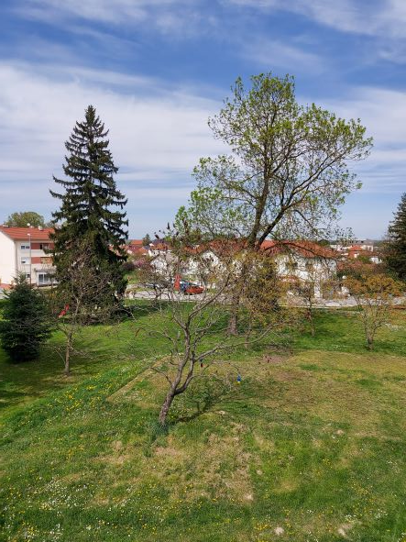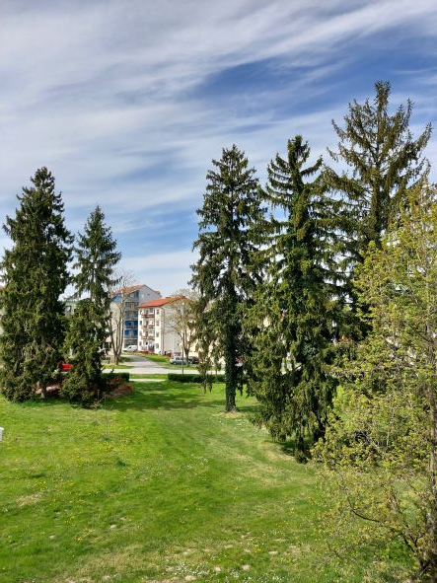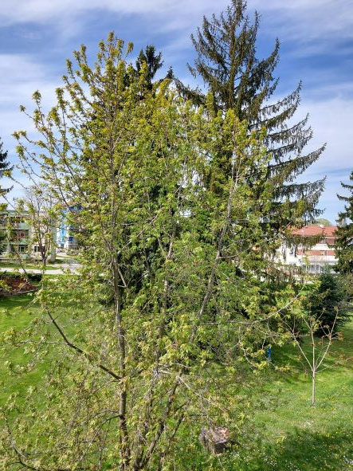

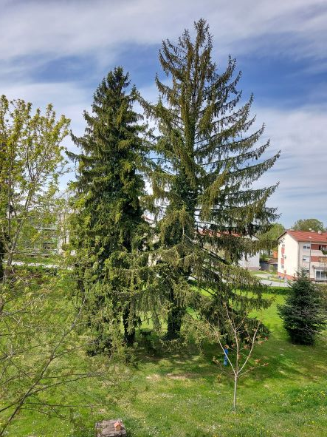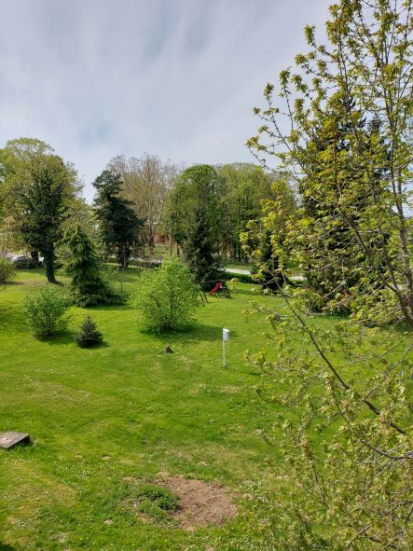

Grad raste sa svojim drvećem. I ne zna se više raspoznati što je krov, a što krošnja? Jer su se stopile sve boje simbioze slaveći život.

SRETAN NAM DAN PLANETA ZEMLJE 2022.!
Brankica Safin, dipl.ing. Biologije

Događanja:
- Povodom obilježavanja Dana planeta Zemlje članovi GLOBE grupe obišli su šire područje Slatine i uočili mjesta koja ne govore u prilog ljudske brige za okoliš! Fotografije su to koje nikada ne biste lajkali! Pogledajte u prilogu.
- U tjednu pred nama, u vrijeme realizacije ERASMUS+ projekta „Small steps to a big goal – what can I do for Earth?“ u školi će se održati premijera filma s ekotematikom. Redatelj filma je učenik Karlo Martinović, a sudjeluju učenici 8. razreda. Baš sve o tome, nakon premijere! Pratite nas!

